Document Officiel de Présentation
LE MONDE DU TRAVAIL
« Demain se prépare aujourd'hui. »
Plateforme Numérique Intégrée d'Orientation, de Formation et d'Émancipation Professionnelle pour la Jeunesse et les Membres du Club.
Site Web en Ligne : https://monde-du-travail.vercel.app
Portail Administration : https://monde-du-travail.vercel.app/admin
Public Cible : Membres du Club, Étudiants, Jeunes Diplômés & Professionnels
Infrastructure : Vercel Serverless Edge & Supabase Cloud PostgreSQL
Date d'Édition : 16 Septembre 2026
Statut Actuel : 100% Déployé & Opérationnel en Production

1. Vision & Raison d'Être du Projet
Dans un contexte où le marché de l'emploi évolue avec une rapidité sans précédent, les jeunes diplômés, étudiants et personnes en reconversion font face à trois défis majeurs :
- Le déficit d'orientation concrète : De nombreuses filières académiques restent déconnectées des attentes réelles des recruteurs et des compétences opérationnelles recherchées.
- L'opacité des métiers émergents : Les opportunités dans le numérique, la transition énergétique, l'artisanat moderne et l'entrepreneuriat manquent de visibilité structurée.
- L'isolement et l'absence de réseau : Les jeunes manquent d'espaces bienveillants pour échanger, solliciter des conseils et bénéficier du parrainage de professionnels aguerris.
Notre Réponse Fondatrice
Le Monde du Travail a été créé pour transformer cette dynamique. En combinant Orientation + Formation + Information + Communauté + Technologie, la plateforme offre un tremplin concret, accessible à tous, pour bâtir une trajectoire professionnelle solide dès aujourd'hui.
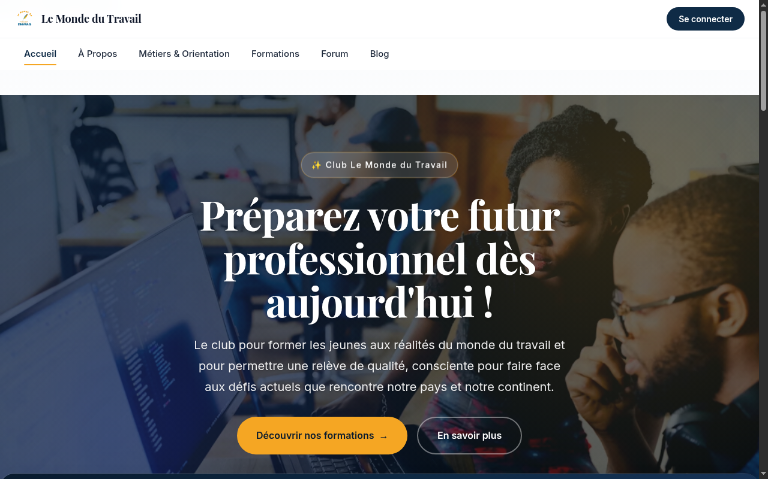
Figure 1 : Interface d'accueil de la plateforme en production (https://monde-du-travail.vercel.app)

2. Fonctionnalités Actuellement Déployées
La plateforme propose aujourd'hui un écosystème complet de modules interconnectés, répondant chacun à un besoin spécifique du parcours des membres :

2.1. Fiches Métiers Détaillées & Guide d'Orientation
Un répertoire riche présentant les métiers clés du marché moderne. Chaque fiche comprend : la description du rôle, les missions quotidiennes, les compétences techniques requises, les soft skills recommandées, les perspectives salariales indicatives et les voies de formation pour y parvenir.
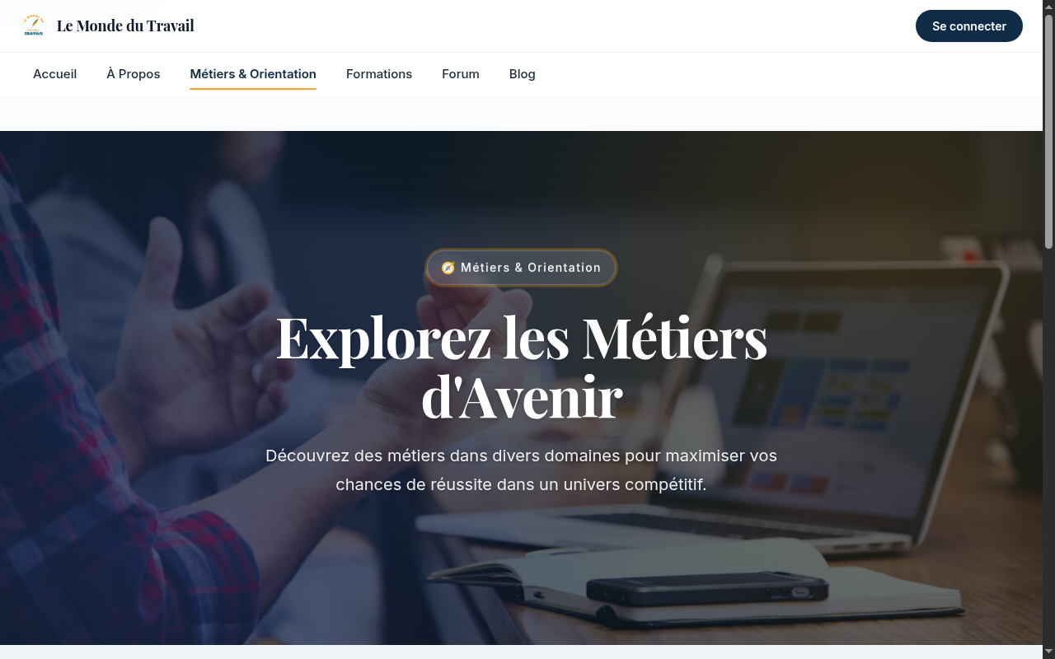
Figure 2 : Moteur de recherche et fiches descriptives des métiers

2.2. Catalogue de Formations Qualifiantes
Une sélection de programmes de formation professionnelle ciblés, conçus pour combler le fossé entre théorie et pratique : compétences numériques, bureautique avancée, gestion de projet, communication et leadership.
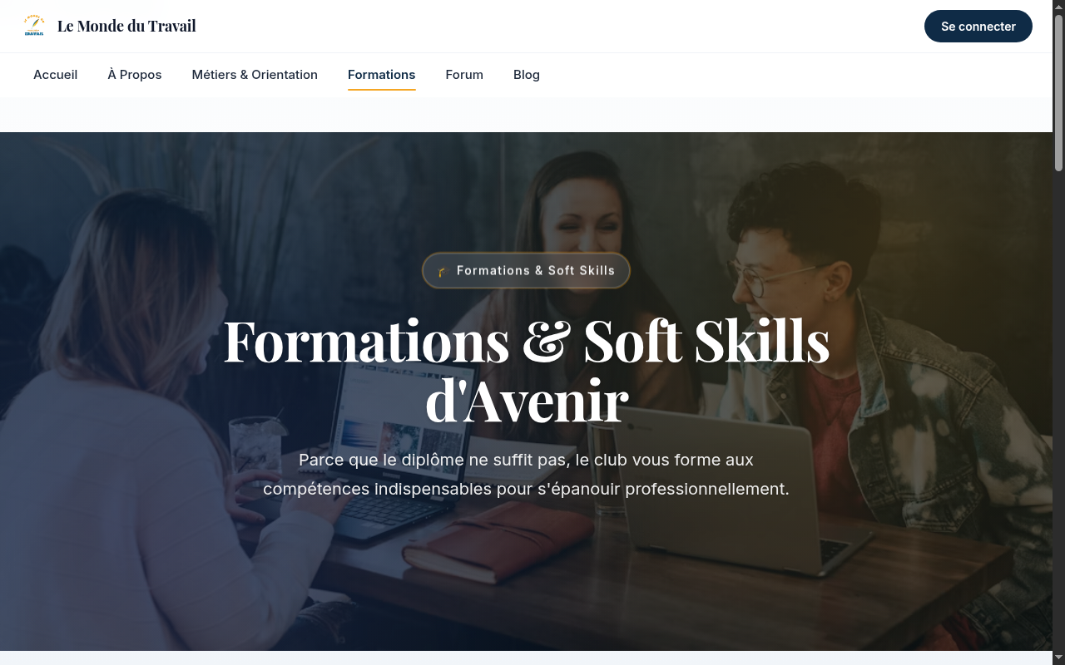
Figure 3 : Catalogue des formations certifiantes et professionnalisantes

2.3. Blog Professionnel & Veille sur le Recrutement
Des articles pratiques rédigés pour accompagner les jeunes : comment réussir son CV, préparer un entretien d'embauche, négocier son premier contrat, comprendre les attentes des entreprises et développer sa posture professionnelle.
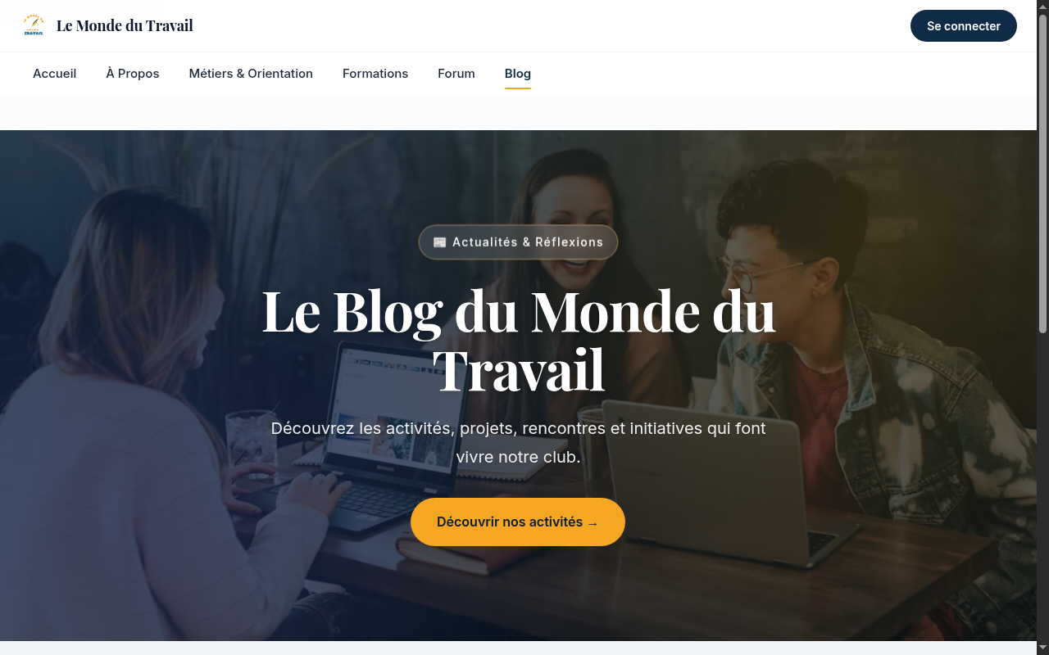
Figure 4 : Le blog professionnel et les guides carrière

2.4. Espace Membre, Connexion & Adhésion
Chaque membre du club bénéficie d'un compte sécurisé lui permettant d'accéder aux fonctionnalités avancées, d'enregistrer ses préférences, de participer aux échanges du forum et de suivre la vie de l'association.
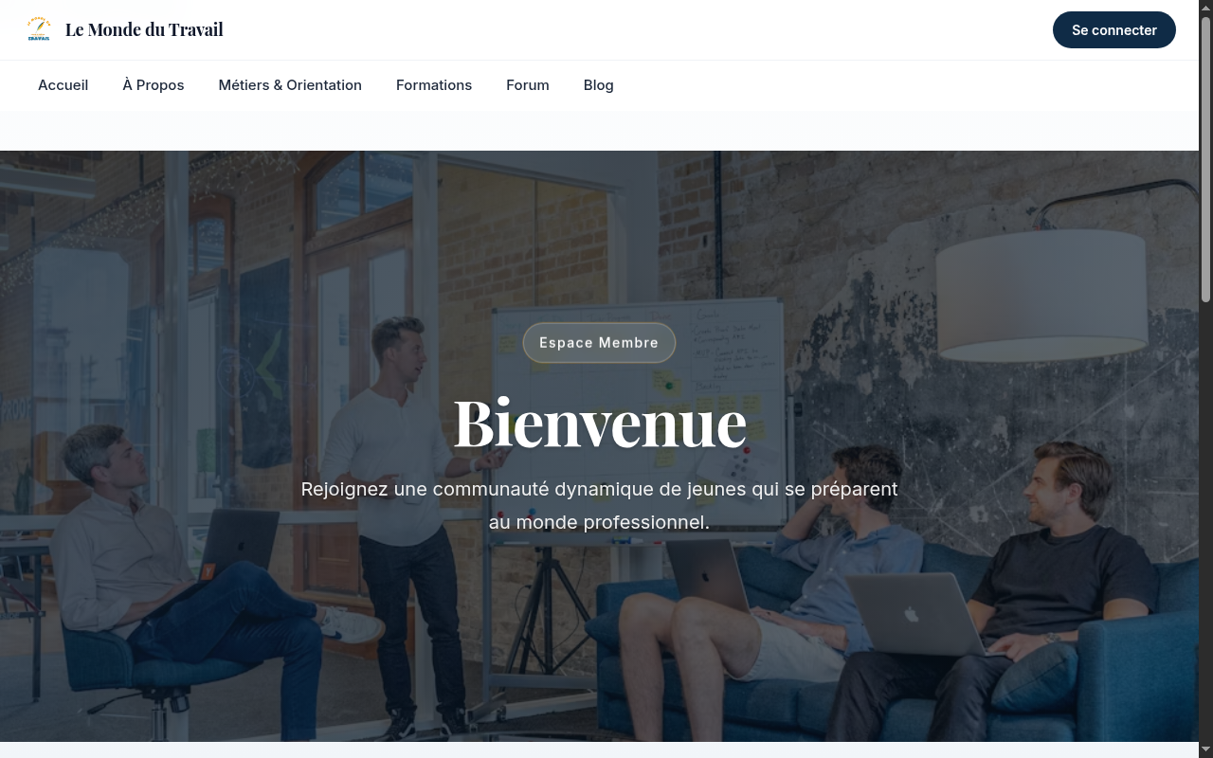
Figure 5 : Portail d'adhésion et de connexion sécurisée

2.5. Espace d'Administration & Gestion du Bureau du Club
La console d'administration offre un tableau de bord complet pour piloter la plateforme. Récemment enrichie d'une section « Organisation & Fonctionnement », elle permet à l'Ultra Admin de gérer le bureau du club, d'attribuer des postes associatifs et de personnaliser les missions de chaque responsable.
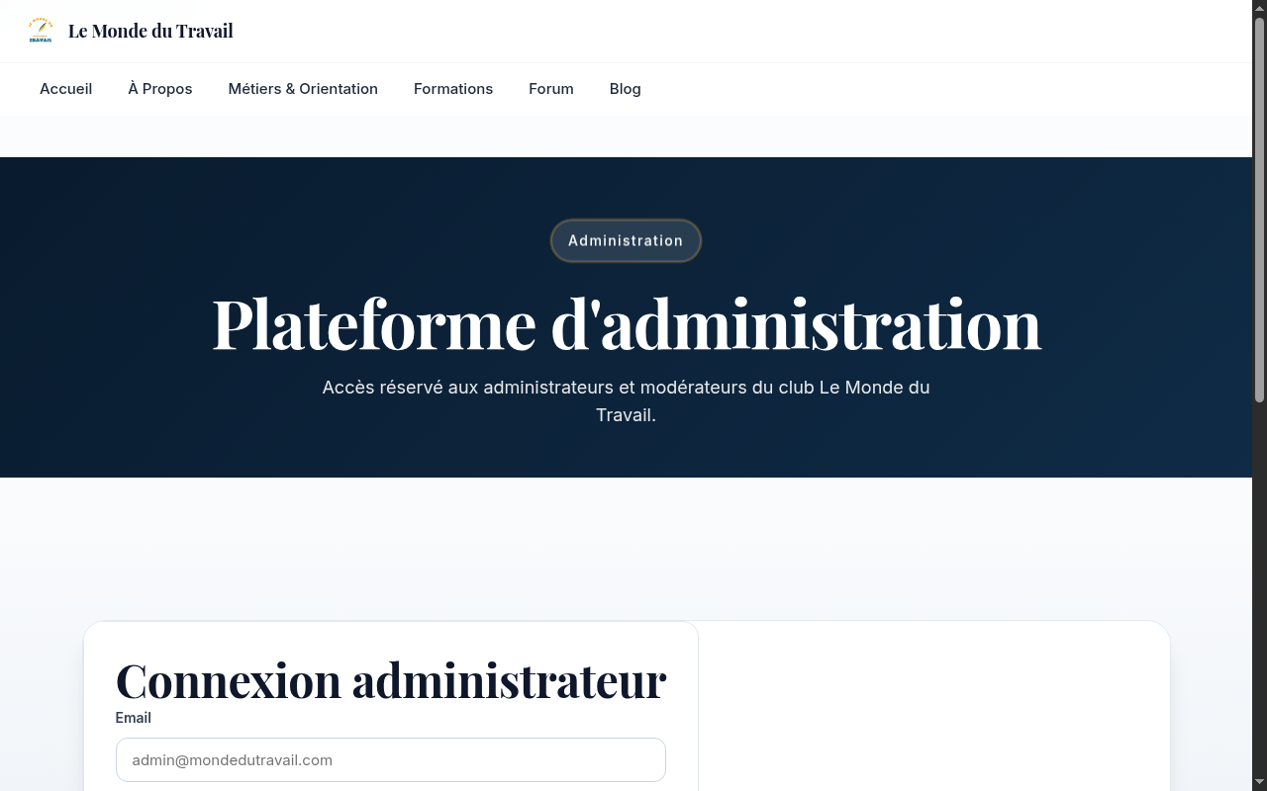
Figure 6 : Console d'administration sécurisée avec gestion de l'organigramme

3. Architecture Technique : Vercel & Supabase
Le choix de l'architecture technique a été guidé par trois impératifs : la robustesse industrielle, la rapidité de chargement et la maîtrise absolue des coûts de démarrage.

3.1. Vercel (Hébergement Cloud & Edge Serverless)
- Réseau CDN Mondial (Edge Network) : Le site et ses ressources statiques sont distribués sur des dizaines de serveurs à travers le globe, garantissant un affichage instantané tant au Sénégal qu'à l'international.
- Architecture Serverless Node.js : L'API backend s'exécute à la demande sans serveur physique continu à administrer, éliminant les risques de panne serveur non supervisée.
- Intégration & Déploiement Continus (CI/CD) : Chaque amélioration validée sur le dépôt Git déclenche un déploiement automatique en production en moins de 60 secondes.
- Sécurité Maximale : Certificats SSL HTTPS gérés automatiquement et protection native contre les attaques volumétriques (DDoS).

3.2. Supabase (Base de Données PostgreSQL Managée)
- Puissance de PostgreSQL : Intégrité relationnelle stricte (ACID), requêtes optimisées et fiabilité éprouvée.
- Prisma ORM : Modélisation typée et sécurisée dans le code, empêchant structurellement les failles par injection SQL.
- Sécurité Granulaire (Row-Level Security - RLS) : Contrôle d'accès strict niveau base de données selon les rôles des utilisateurs.
- Sauvegardes Automatiques : Préservation continue des données des membres et de l'association.

4. Analyse Économique & Conversion en FCFA
Taux de Conversion Appliqué
Tous les tarifs internationaux sont convertis sur la base officielle de 1 USD = 615 FCFA.

4.1. L'Offre Gratuite Actuelle (0 FCFA / mois)
À ce jour, la plateforme fonctionne intégralement sur les formules gratuites (Free Tier) de Vercel et de Supabase. Cela représente un avantage stratégique déterminant pour le club :
- Vercel Hobby : 100 Go de bande passante mensuelle, nombre illimité de déploiements, exécutions serverless largement suffisantes pour plusieurs dizaines de milliers de requêtes quotidiennes.
- Supabase Free Tier : 500 Mo d'espace de stockage PostgreSQL (soit plus de 50 000 profils membres complets), 1 Go de fichiers médias, et jusqu'à 50 000 utilisateurs actifs par mois.
- Impact Budgétaire : 0 FCFA / mois. Le club ne débourse aucun centime pour faire tourner la plateforme en phase de lancement et de test.

4.2. Quand Faudra-t-il Passer à un Abonnement Payant ?
Le passage à une formule payante ne sera requis que si le club franchit un cap de croissance majeur :
- Si le nombre de membres et de contenus dépasse les 500 Mo de base de données relationnelle.
- Si le trafic mensuel dépasse les 100 Go de données transférées.
- Si le club requiert une restauration continue de la base à la seconde près (Point-in-Time Recovery).

4.3. Tableau Comparatif & Tarification en FCFA
Composant Technique
Vercel (Front-end & API Serverless)
Supabase (PostgreSQL Managé)
TOTAL INFRASTRUCTURE
À titre de comparaison : La location d'un serveur dédié classique avec infogérance dans un centre de données traditionnel coûterait entre 150 000 FCFA et 300 000 FCFA par mois, sans offrir la redondance mondiale ni l'évolutivité automatique de notre architecture actuelle.

5. Perspectives d'Évolution
Plusieurs fonctionnalités stratégiques peuvent être développées progressivement pour enrichir la plateforme :

🎯 Orientation personnalisée
Permettre à un jeune de répondre à un questionnaire interactif en ligne et de recevoir des pistes d'orientation ciblées et adaptées à ses centres d'intérêt et compétences.

📚 Bibliothèque de ressources
Créer un espace documentaire unifié regroupant :
- guides méthodologiques ;
- documents et modèles téléchargeables (CV, lettres de motivation) ;
- vidéos et tutoriels de formation ;
- ressources éducatives certifiées ;
- liens utiles vers les organismes professionnels.

🧑🏾‍🏫 Mentorat & Parrainage
Mettre en relation directe les jeunes avec des professionnels expérimentés et des alumni du club pour un accompagnement individualisé.

📝 Simulations d'entretien
Créer des exercices pratiques et des ateliers filmés permettant aux candidats de se préparer sereinement aux questions pièges des recruteurs.

🏆 Système de progression & Gamification
Ajouter un système de motivation stimulant :
- badges de compétences acquis ;
- niveaux d'avancement ;
- certificats d'achèvement de parcours ;
- suivi dynamique de la progression dans les formations.

📊 Tableau de bord individuel
Permettre aux membres de visualiser en un coup d'œil leur progression, leurs candidatures, leurs formations suivies et leurs objectifs.

🤖 Intelligence artificielle
À plus long terme, l'IA pourrait intervenir comme accélérateur d'insertion pour :
- l'orientation et la recommandation intelligente de filières ;
- la recherche d'informations personnalisées ;
- la préparation interactive aux entretiens via un agent conversationnel RH ;
- la personnalisation dynamique des parcours d'apprentissage ;
- l'analyse sémantique des compétences par rapport aux offres du marché.

27. Conclusion Officielle
Le Monde du Travail n'est pas simplement un site web.
C'est une première étape vers la création d'un écosystème numérique dédié à la préparation professionnelle des jeunes.
Le projet combine de façon inédite :
Orientation + Formation + Information + Communauté + Technologie
Son infrastructure actuelle permet de commencer avec des coûts très faibles grâce aux offres gratuites de services comme Supabase et Vercel.
L'objectif n'est pas de construire immédiatement une plateforme gigantesque.
L'objectif est de :
commencer → tester → recueillir les besoins → améliorer → développer la communauté → faire évoluer l'infrastructure.

Notre vision :
Préparer aujourd'hui les professionnels et les citoyens qui construiront demain.
LE MONDE DU TRAVAIL
Demain se prépare aujourd'hui.

